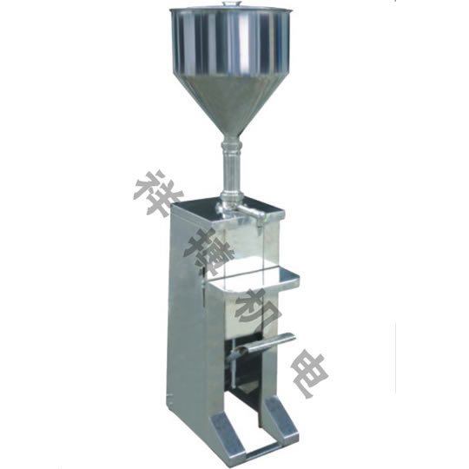
脚踏灌装机的性能：
该系列灌装机是本厂针对国内日用化妆品、制药等行业用软管包装膏体而研制的新机型，它既简单、又方便地解决了已封尾软管的定量灌装。
脚踏灌装机的适用范围：
本机适用于所有软膏、外敷膏、雪花膏、珍珠膏、洗面奶等一量灌装，本机具有连续定时，定量出料，并具有计量准、结构简单，调节方便等特点，凡与介质接触位均采用不锈钢材料制成，符合化妆品生产卫生要求，因此，该机是一种日用化妆品、制药等行业软管包装产品理想的灌装设备。适用于小型工厂、作坊、商店、酒店等场所。
脚踏灌装机的技术参数：
参 数 | 数 值
型 号 | GJS-50 | GJS-60
工作速度 | 20-30次/分[根据操作的熟练程度而定]
灌装量 | 5-200ml [以水为例实际最大灌装量为例] | 10-320ml [以水为例实际最大灌装量为例]
料桶容量 | 30L
灌装精度 | 1%[+ -]
外形尺寸 | 540X420X1680mm | 580X420X1780mm
整机重量 | 65kg | 75kg
现有颜色 | 乳白色 | 乳白色
使用寿命 | 正常情况下，每天工作六个小时,寿命约为:5年 （注：因生产频率及强度的差异，本机的实际寿命与此数据和相应程度的偏差，此数据为我厂整体统计平均值）

本机可依据客户特殊要求量身定做
如有业务需要，请致电 公司主营各类灌装机，旋盖机，杯盒灌装封口机，包装机，贴标机，打码机，折页机，输送带等产品
联系人 王小姐 QQ 2011284636 电话 18128039820 0769-82660620 公司主页 www.china-filling.com 地址 东莞市高埗镇北王冼沙路段外经工业区A5-B栋（同富洒店旁边）

